箱ひげ図とデータの活用対策テスト１

/20
氏名（ ）
１ 右の図は、ある中学校の3年生100人を対象に20点 満点の数学のテストを2回実施し、1回目と2回目の得点の分布の様子をそれぞれ箱ひげ図にまとめたものである。
このとき、次の(1)、(2)の問いに答えなさい。
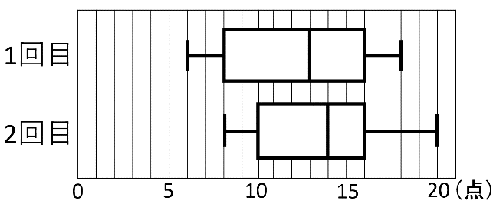
- 箱ひげ図から読み取れることとして正しいものを、次の中から２つ選び、記号で答えなさい。
ア 中央値は、1回目よりも2回目の方が大きい。
イ 最大値は、1回目よりも2回目の方が小さい。
ウ 範囲は、1回目よりも2回目の方が大きい。
エ 四分位範囲は、1回目よりも2回目の方が小さい。
- 次の文章は、「1回目のテストで8点を取った生徒がいる」ことが正しいとは限らないことを説明したものである。しかく に当てはまる文を、特定の2人の生徒に着目して書きなさい。
箱ひげ図から、1回目の第1四分位数が8点であることがわかるが、8点を取った生徒がいない場合も考えられる。例えば、テストの点を小さい順に並べたときに、・・・ の場合も、第1四分位数が8点となるからである。
（栃木県）

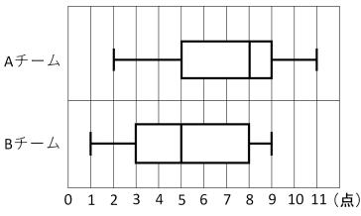
２ 右の図は、AチームとBチームの昨年の各80試合の得点の分布の様子を箱ひげ図に表したものである。このとき、箱ひげ図から読み取れることとして正しいものを、下のア～オの中からすべて選び、記号で答えなさい。
ア どちらのチームも得点が９点の試合があった。
イ どちらのチームも得点が８点以上の試合が15試合以上あった。
ウ AチームとBチームの得点の四分位範囲は等しい。
エ Aチームの得点の範囲のほうがBチームの得点の範囲より大きい。
オ Bチームの８点以上の試合数は、Aチームの９点以上の試合数の半分である。
（東京工業大学附属科学技術高）

３ 次のデータは、100点満点のテストを受けた15人の生徒の得点のデータを、値の小さい順に並べたものである。下のア、イにあてはまる数をかきなさい。
40、42、48、50、52、56、58、60、62、68、75、80、84、90、90 (点)

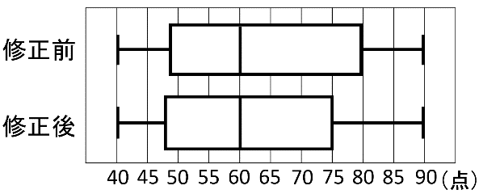
このデータには一つだけ誤りがあり、その誤りを修正すると修正前と比べて平均値は2点減少する。また、修正前のデータと修正後のデータを箱ひげ図に表すと、右の図のようになった。このとき、修正前のデータの（ ア ）点を（ イ ）点に変えると、修正後のデータになる。
（東海高）
解 答

１ （1）ア、エ 5点 （2）25番目が７点で26番目が９点 5点

２ イ、エ 5点

３ ア ９０ 5点 イ ６０ 5点
平均値が2点減少するということは、合計点は15人で30点小さくなる。９０を６０に変更することで、７５が第3四分位の位置に来る。

